Вівторок 21.04.20
Група МГШМ – 22
Предмет. Фізична культура
Викладач: Паніна Ольга Олександрівна
Урок № 46
Тема уроку: Волейбол
8. Подача верхня, бокова на точність і силу
https://youtu.be/OrkKl7TC-zg
https://youtu.be/78YbppnFLJY
https://youtu.be/fh930WNvzHU
https://youtu.be/RiG4HsT8WCQ
https://youtu.be/3ZXzWjmDh30
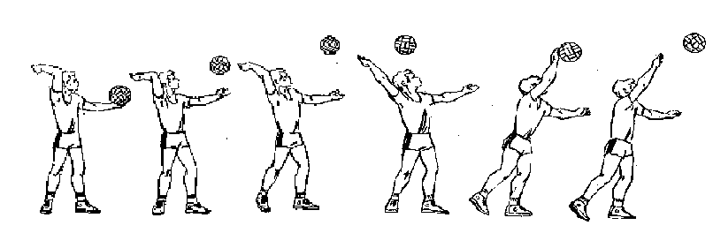
Верхня подача
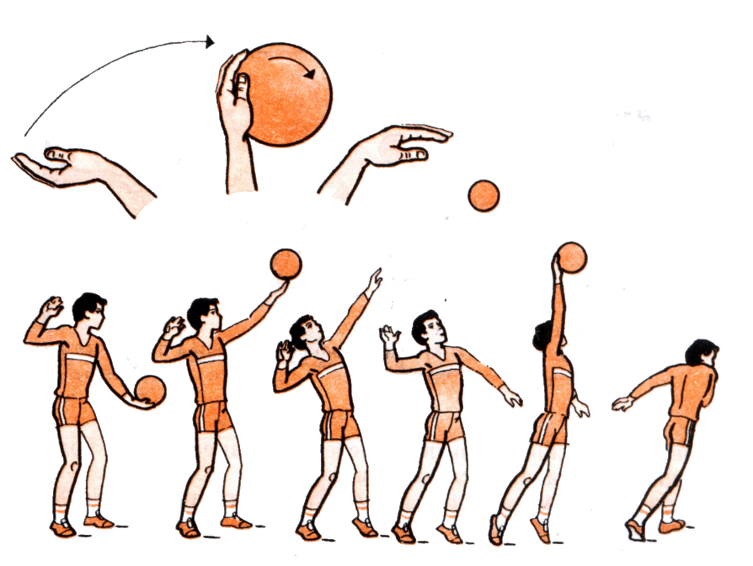
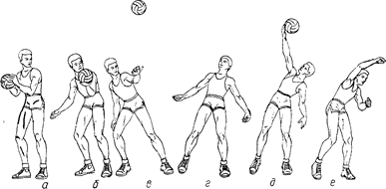

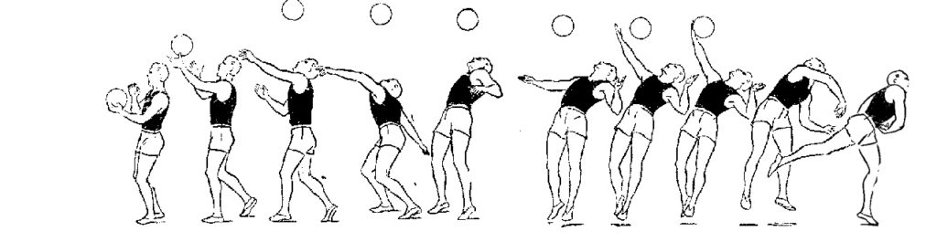
Бокова подача

